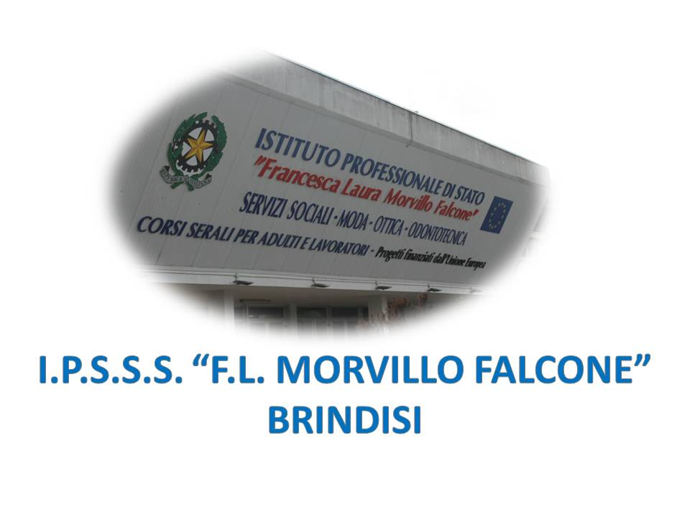

ISTITUTO PROFESSIONALE DI STATO PER I SERVIZI SOCIALI
“Francesca Laura MORVILLO FALCONE”
Via Galanti, 1 - Tel. 0831/513991
brrf010008@istruzione.it – brrf010008@pec.istruzione.it
www.morvillofalconebrindisi.edu.it
72100 B R I N D I S I

MATERIA: Psicologia generale e applicata (ore settimanali: 5).
CLASSE: 3BSS San Vito dei Normanni
ANNO SCOLASTICO: 2021/2022
DOCENTE: Barbara De Canale

Libro di testo:

L. D’Isa, F. Foschini, F. D’Isa, Corso di psicologia generale e applicata vol. 1, Hoepli, Milano

Argomenti:

Le prime scuole di psicologia
Lo strutturalismo
Il funzionalismo
Istinti e comportamento
Il condizionamento classico di I. Pavlov

Il behaviorismo statunitense
Il connessionismo di Thorndike
Il comportamentismo di J. Watson
Il neo-comportamentismo di B. Skinner
L’apprendimento sociale di A. Bandura

L’apprendimento secondo Piaget e la scuola storico-culturale
Le ricerche di J. Piaget
- La psicologia genetica e l’epistemologia genetica
- Intelligenza e apprendimento secondo Piaget
- Gli stadi dello sviluppo cognitivo
Vygotskij e la scuola storico-culturale
- Lo sviluppo delle funzioni psichiche superiori
- I segni come strumenti per comunicare e per pensare
- Il linguaggio e il pensiero
L’area di sviluppo potenziale

La psicologia della Gestalt
Le premesse storiche e scientifiche della Gestalt
Il concetto di Gestalt
I principi dell’organizzazione percettiva
L’apprendimento e l’insight di Kolher

La psicologia cognitiva
Le teorie cognitiviste
L’approccio cognitivista ai processi mentali
L’attenzione
La memoria

Jerome Bruner
La vita e le opere
Le modalità di rappresentazione e i processi di categorizzazione
La psicologia culturale e il pensiero narrativo

La psicoanalisi di Sigmund Freud
La nascita del metodo psicoanalitico
La psicoanalisi come terapia e come studio della mente
La geografia della psiche secondo la psicoanalisi
Le pulsioni e la libido

Educ. Civica
La cittadinanza digitale
Da utenti a cittadini digitali
I social network
I rischi della rete
Il digital divide
La comunicazione sul web
Il diritto all’informazione in internet
Navigare da esperti

La docente
Barbara De Canale

